وزارة التربية والتعليم العالي

مديرية التربية والتعليم :...................

مدرسة :..................................

الاختبار التشخيصي في مادة الرياضيات

للصف الثاني الأساسي

2018//2019 م

الاسم : ........................................................ المدرسة : .................................................

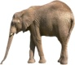

السؤال الأول : أكتب الأعداد التي تسمعها من المعلم :

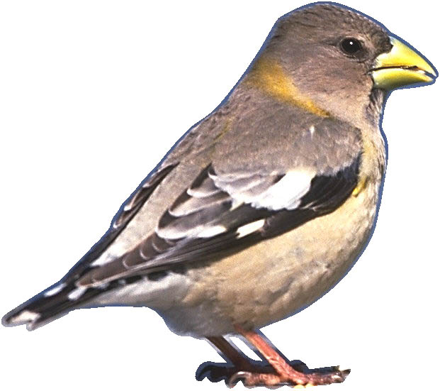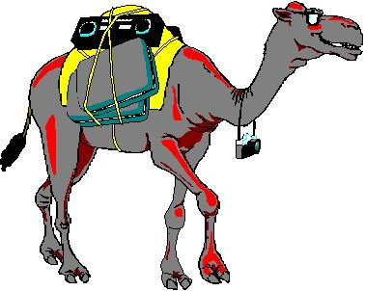

السؤال الثاني : أكتب العدد المناسب في المستطيل.

5 آحاد و 6 عشرات = 7 عشرات + 0 آحاد =

2 آحاد و 4 عشرات = 9 عشرات + 1 آحاد =

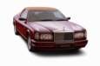

### السؤال الثالث: أضع حول العدد الأكبر .

5

7

16

18

86

89

9

12

98

Animal037

السؤال الرابع: أكتب العدد السابق

71

20

8

السؤال الخامس : أرتب الأعداد التالية تصاعدياOA5X1978.

29 43 11 89

8 4 5 9

)

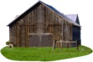

 السؤال السادس: أكمل النمط

26

22

18

14

12

1

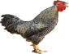السؤال السابع : أجمع ما يأتي .

2

+ 3

4

+ 5

2 + 8 =

7 + 0 =

SMPH0311

السؤال الثامن : أجمع ما يأتي .

7

+ 7

5

+ 6

4 + 9 =

7 + 8 =

Cartoon-06السؤال التاسع: أجمع ما يأتي .

11

+ 5 4

3 6

+ 5 1

32 + 7 =

22 + 61 =

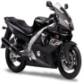 السؤال العاشر: أطرح ما يأتي .

4

ـــ 1

8

ـــ 5

6 ـــ 2 =

9 ـــ 7 =

Cartoon-04السؤال الحادي عشر: أطرح ما يأتي .

15

ـــ 6

12

ـــ 8

14 ــ 7 =

17 ـــ 9 =

السؤال الثاني عشر: أطرح ما يأتي .

72 ـــ 52 =

6 5

ـــ 3 4

4 7

ـــ 1 2

49 ـــ 23 =



ا

لسؤال الثالث عشر : أضع العدد المناسب في المربع

|  |  |  |
| --- | --- | --- |
| 9  5  + | ـــــــــ  4    7 | 2  2    4  5  6      ــــ |

السؤال الرابع عشر:

\* مع محمد (36) قصة ً، أعطاه خالد (21) قصة ً ، فكم قصة ً أصبح معه ؟



الحل :

السؤال الخامس عشر:

مع سلمى (86) قرشاً، اشترت كرة بمبلغ (42) قرشاً، فكم قرشا ً بقي معها ؟



الحل :

AG00158_

السؤال السادس عشر: أصل كل شكل باسمه .

مربع

مستطيل

مثلث

ED00184_

السؤال السابع عشر: أكتب الكسر الدال على الجزء المظلل :

|  |  |
| --- | --- |
|  |  |
|  |  |

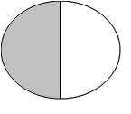

........................... ..................... ..........................

انتهت الأسئلة

تحليل الاختبار التشخيصي لمادة الرياضيات للصف الثاني الأساسي

المنطقة : ......................................... المدرسة: ..................................... الصف والشعبة : ........................ مربي الصف : ....................................................

|  |  |  |  |  |  |  |  |  |  |  |  |  |  |  |  |  |  |  |  |
| --- | --- | --- | --- | --- | --- | --- | --- | --- | --- | --- | --- | --- | --- | --- | --- | --- | --- | --- | --- |
| ت | اسم الطالب | كتابة الأعداد | تكوين الأعداد | العدد الأكبر | العدد السابق | الترتيب التصاعدي | النمط | الجمع ضمن 10 | الجمع ضمن 18 | الجمع ضمن 99 ا | الطرح ضمن 10 | الطرح ضمن 18 | الطرح ضمن 99 | الجمل المفتوحة | حل المسألة على الجمع الجمع | المسألة على الطرح | الأشكال الهندسية | كتابة الكسور | المجموع |
| 3/4 | 3/4 | 2/3 | 2/3 | 2/3 | 2/3 | 3/4 | 3/4 | 3/4 | 3/4 | 3/4 | 3/4 | 3/4 | 2/3 | 2/3 | 2/3 | 2/3 | 43 /60 |
| 1 |  |  |  |  |  |  |  |  |  |  |  |  |  |  |  |  |  |  |  |
| 2 |  |  |  |  |  |  |  |  |  |  |  |  |  |  |  |  |  |  |  |
| 3 |  |  |  |  |  |  |  |  |  |  |  |  |  |  |  |  |  |  |  |
| 4 |  |  |  |  |  |  |  |  |  |  |  |  |  |  |  |  |  |  |  |
| 5 |  |  |  |  |  |  |  |  |  |  |  |  |  |  |  |  |  |  |  |
| 6 |  |  |  |  |  |  |  |  |  |  |  |  |  |  |  |  |  |  |  |
| 7 |  |  |  |  |  |  |  |  |  |  |  |  |  |  |  |  |  |  |  |
| 8 |  |  |  |  |  |  |  |  |  |  |  |  |  |  |  |  |  |  |  |
| 9 |  |  |  |  |  |  |  |  |  |  |  |  |  |  |  |  |  |  |  |
| 10 |  |  |  |  |  |  |  |  |  |  |  |  |  |  |  |  |  |  |  |
| 11 |  |  |  |  |  |  |  |  |  |  |  |  |  |  |  |  |  |  |  |
| 12 |  |  |  |  |  |  |  |  |  |  |  |  |  |  |  |  |  |  |  |
| 13 |  |  |  |  |  |  |  |  |  |  |  |  |  |  |  |  |  |  |  |
| 14 |  |  |  |  |  |  |  |  |  |  |  |  |  |  |  |  |  |  |  |
| 15 |  |  |  |  |  |  |  |  |  |  |  |  |  |  |  |  |  |  |  |
| 16 |  |  |  |  |  |  |  |  |  |  |  |  |  |  |  |  |  |  |  |
| نسبة إتقان المهارة لجميع الطلبة | |  |  |  |  |  |  |  |  |  |  |  |  |  |  |  |  |  |  |

\* تحسب نسبة إتقان المهارة لجميع طلبة الشعبة بقسمة عدد الذين أتقنوا المهارة ( حصلوا على نسبة الإتقان) على عدد الطلبة الذين تم اختبارهم وضرب الناتج بـ 100%